暨南大学本科实验报告专用纸
课程名称 高级语言程序设计 成绩评定
实验项目名称 指针的使用 指导教师 张鑫源
实验项目编号 088袁霖 实验项目类型 实验地点
学生姓名 袁霖 学号 2019051099
学院 智能科学与工程 系 专业 信息安全
实验时间2020年6 月 1日 午～ 6 月 7 日 午 温度 ℃湿度
- 实验目的
- 实验内容和要求
- 主要仪器设备
仪器：计算机
实验环境：Visual Studio 2019
- 源程序
- 基础部分
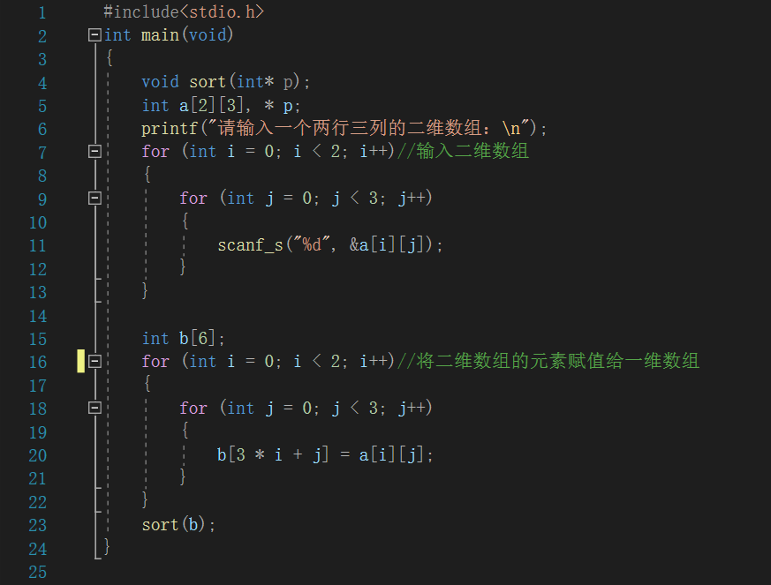
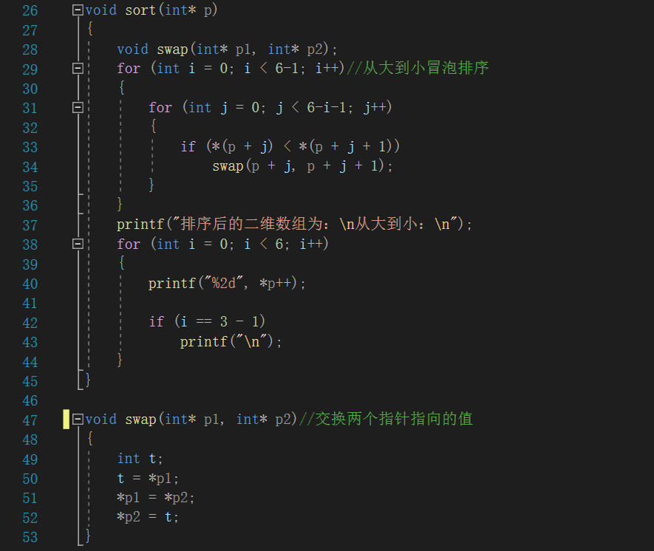

- 剩下的部分
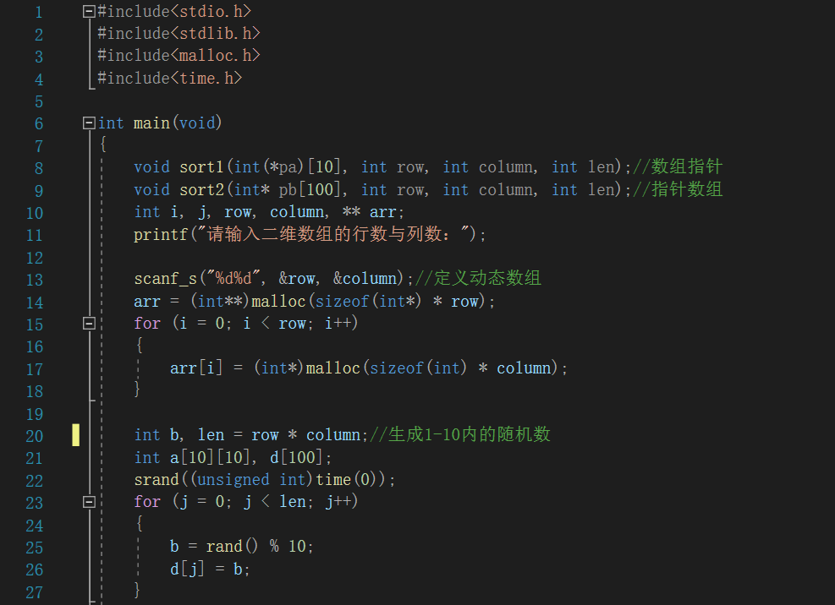
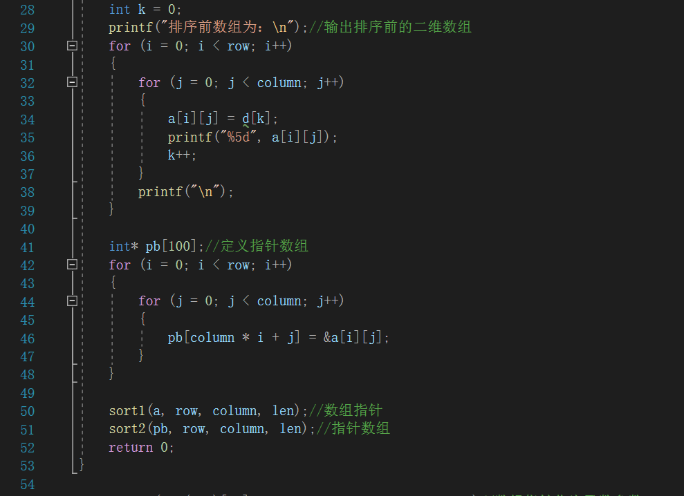
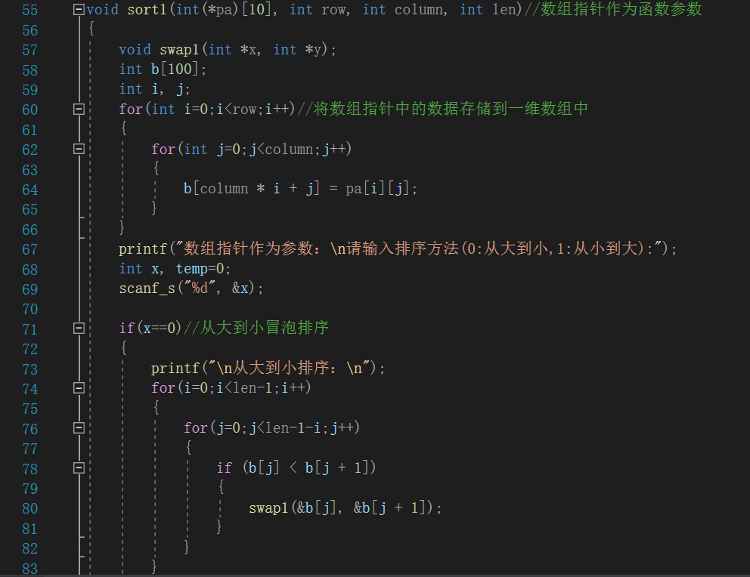
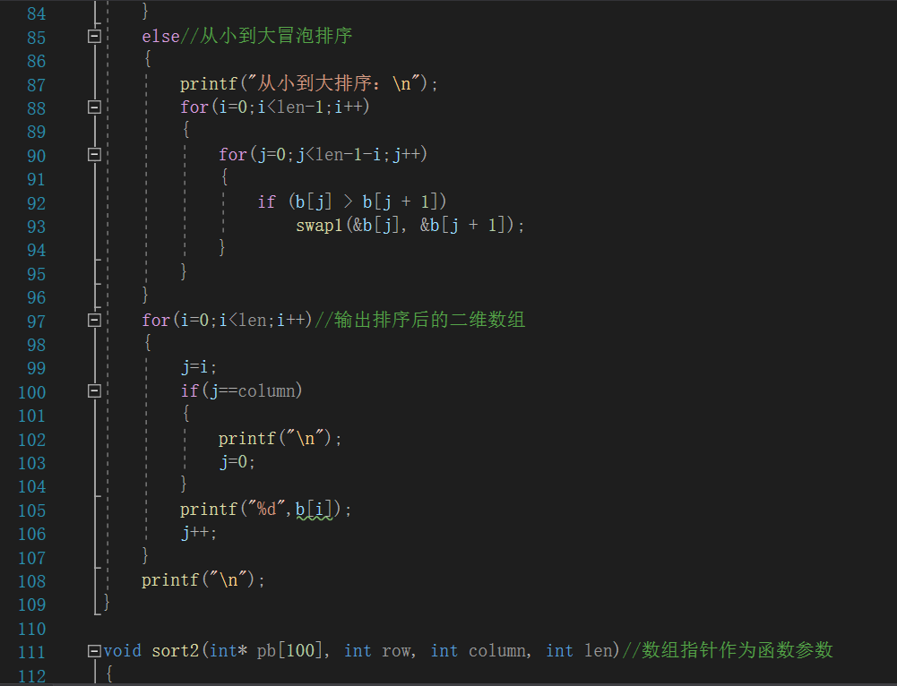
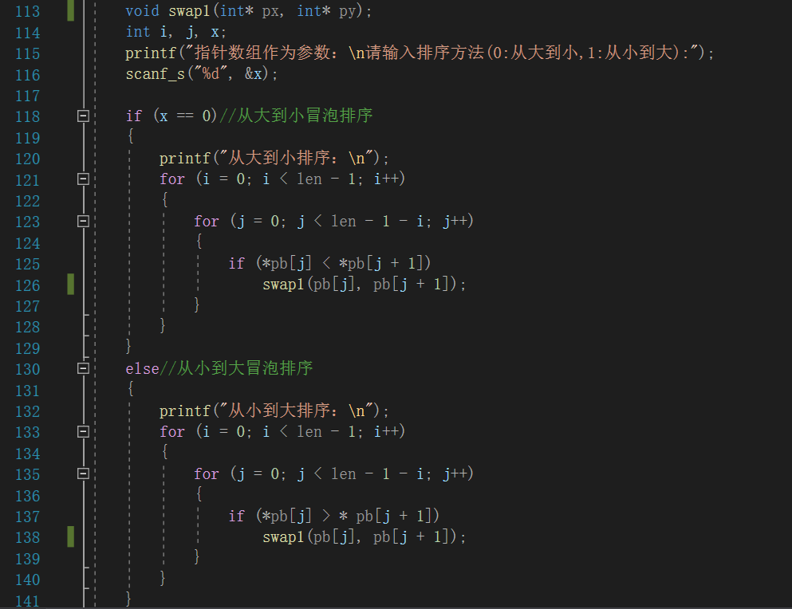
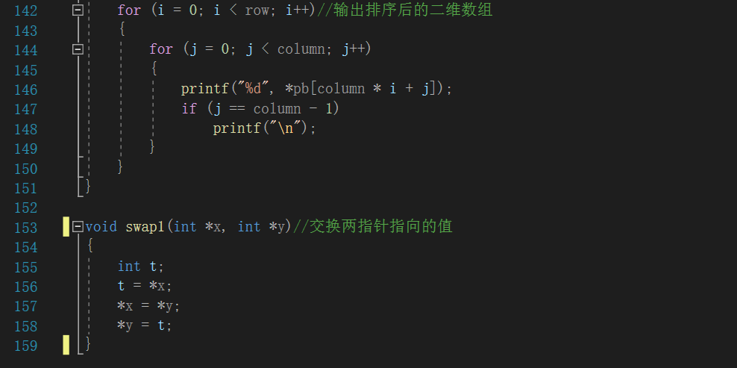

- 实验步骤与调试
- 编写程序
- 调试
- 实验结果与分析
- 基础部分
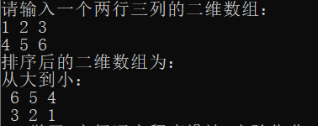
- 剩下的部分
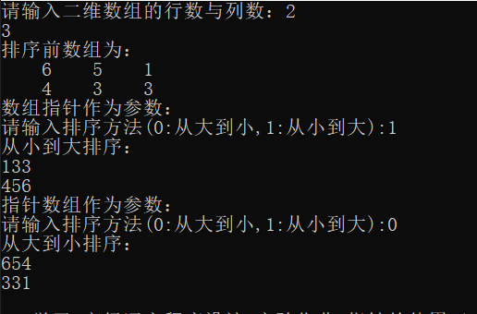

暨南大学本科实验报告专用纸(附页)

